FICHA CADASTRAL DOS OBSERVADORES

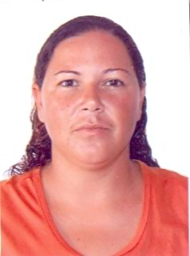 | ESTAÇÃO PIAÇABUÇU
NOME LEITURISTA: Gerlaine Caetano dos Santos
DATA DE NASCIMENTO: 05/11/82
NACIONALIDADE: Brasileira
ESTADO CIVIL: Casada
ATIVIDADE: Dona de Bar
ENDEREÇO: Rua da Matriz, s/nº. Belo Monte / AL.
CEP: 57.210 – 000
TELEFONE: (82) 9151 – 3001
EXPERIÊNCIA: Sim. Já executava esse serviço anteriormente.
DATA DE TREINAMENTO: 17/12/10 e 22/02/11
PRESTAÇÃO DE SERVIÇOS (anterior a contratação): 17/12/10 a 02/01/11
DATA DE ADMISSÃO: 03/01/11
SALÁRIO: 1 salário mínimo
OBSERVAÇÕES:

